TESO Fisher
Техническая спецификация

2024
СОДЕРЖАНИЕ
Введение 3
1 Общее описание 4

1.1 Системная среда 4

1.2 Рыбалка в TESO 4

1.3 Спецификация функциональных требований 7
2 Подготовка данных 8

2.1 Текущее положение игрового персонажа 8

2.2 Компас в игре 10

2.3 Матрица лунок и способов их достижения. 12
3 Проэктирование 13

3.1 Функциональные требования 13

3.1.1 Перемещение персонажа к лунке FRS_TESO_FISHER_010000 14

3.1.2 Определение наличия рыбы в лунке FRS_TESO_FISHER_020000 15

3.1.3 Автоматически ловить рыбу в лунке FRS_TESO_FISHER_030000 16

3.2 Тестирование 16
СПИСОК ИСТОЧНИКОВ 17

Введение
Обзор: Данная спецификация описывает алгоритм работы TESO Fisher.

Объём проекта: Программное обеспечение TESO Fisher должно обеспечивать автоматическую ловлю рыбы в игре The Elder Scrolls Online.

Глоссарий:
ПО – программное обеспечение.
TESO – название игры The Elder Scrolls Online.

Ссылки:

Обзор продукта:

Общее описание

Системная среда
Для реализации продукта используется среда разработки PyCharm и объектно-ориентированный язык программирования Python. Также используются следующие библиотеки Python:
- Keyboard обеспечивает полный контроль над клавиатурой
- Mouse обеспечивает полный контроль над мышью;
- NetworkX пакет Python для создания, управления и изучения структуры, динамики и функций сложных сетей (графов);
- Numpy используется для работы с многомерными массивами;
- Pillow обеспечивает поддержку форматов файлов, внутреннее представление и возможности обработки изображений;
- Pytest используется для написания различных типов тестов программного обеспечения.

Рыбалка в TESO
Игрок появляется в открытом мире, где ему необходимо поймать рыбу (Рисунок 1.1. Игрок в открытом мире).
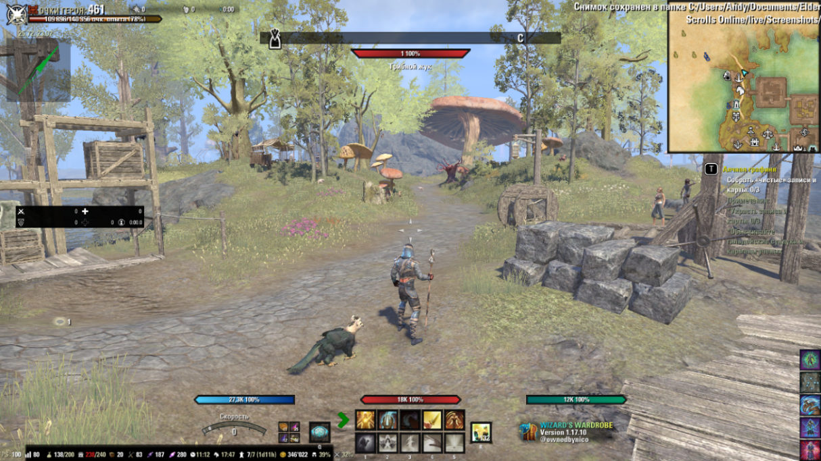
Рисунок 1.1. Игрок в открытом мире
Для этого необходимо найти лунку с рыбой на карте и подойти к ней (Рисунок 1.2. Лунка с рыбой).
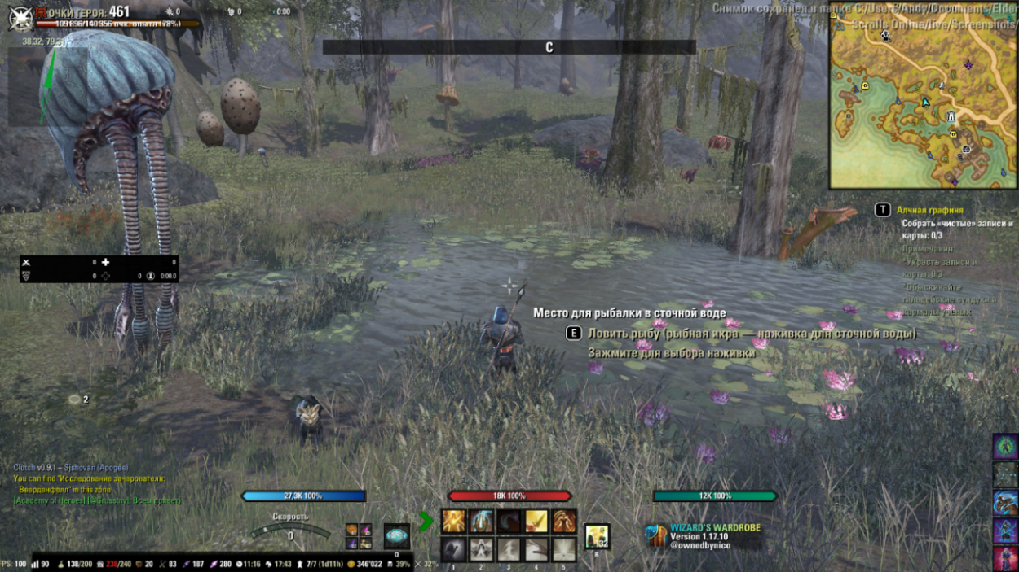
Рисунок 1.2. Лунка с рыбой
Подойдя к лунке, нужно забросить удочку и дождаться соответствующего сигнала поимки рыбы (Рисунок 1.3. Игрок забросил удочку).
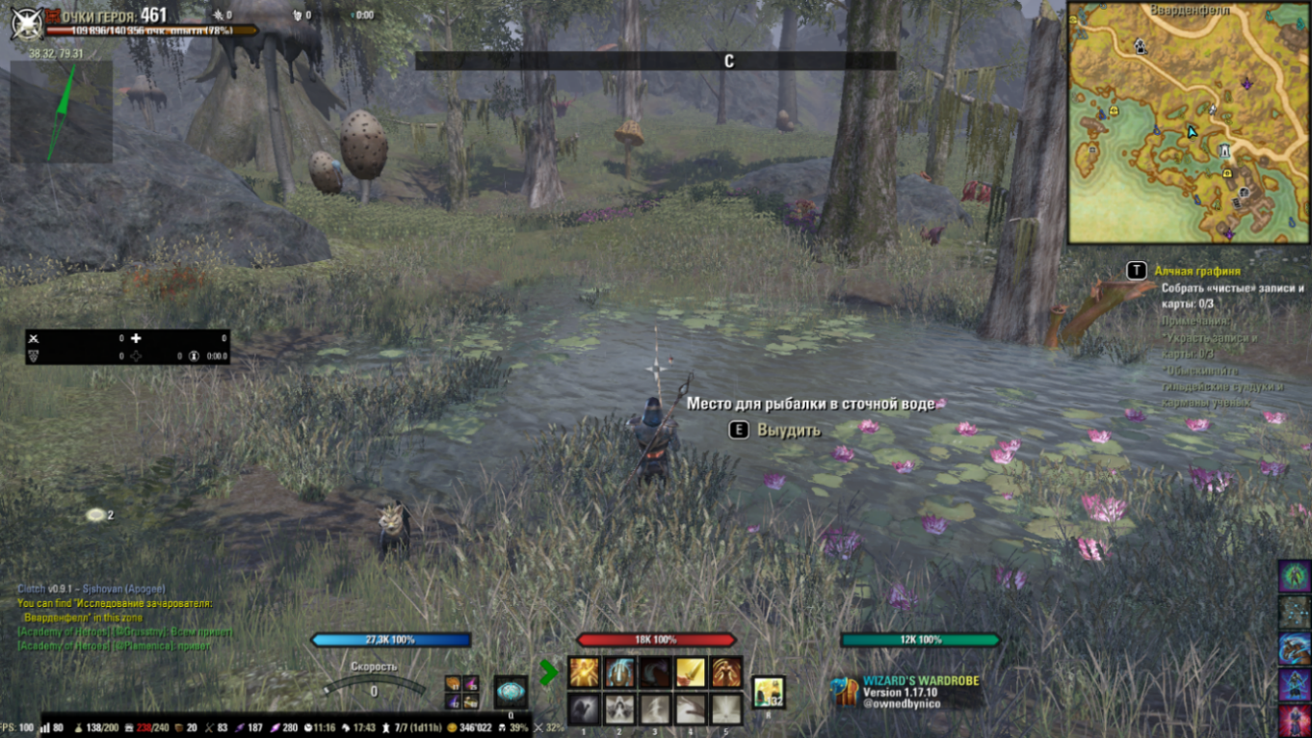
Рисунок 1.3. Игрок забросил удочку
Сигнал поимки рыбы означает что рыбу необходимо выудить (Рисунок 1.4. Выудить рыбу с лунки).
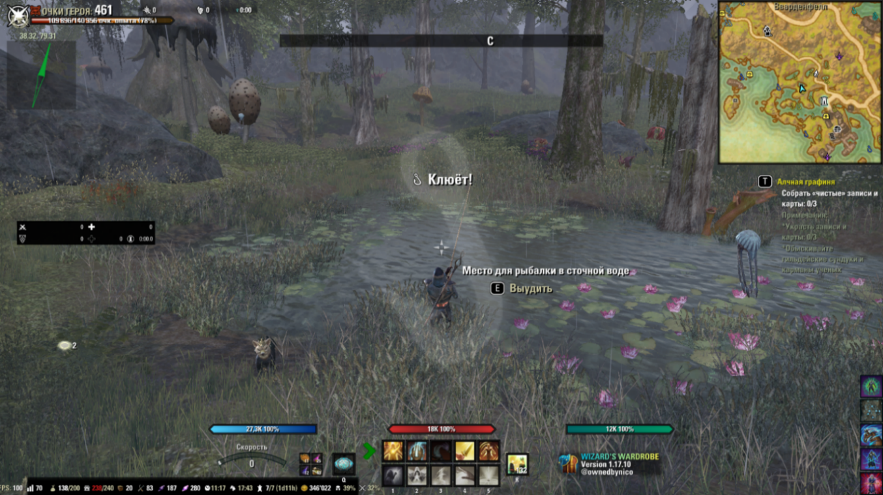
Рисунок 1.4. Выудить рыбу с лунки
Выудив рыбу необходимо проверить возможность дальнейшей рыбалки и если таковая есть, то ловить рыбу до тех пор, пока такой возможности не будет (Рисунок 1.5. Пустая лунка).
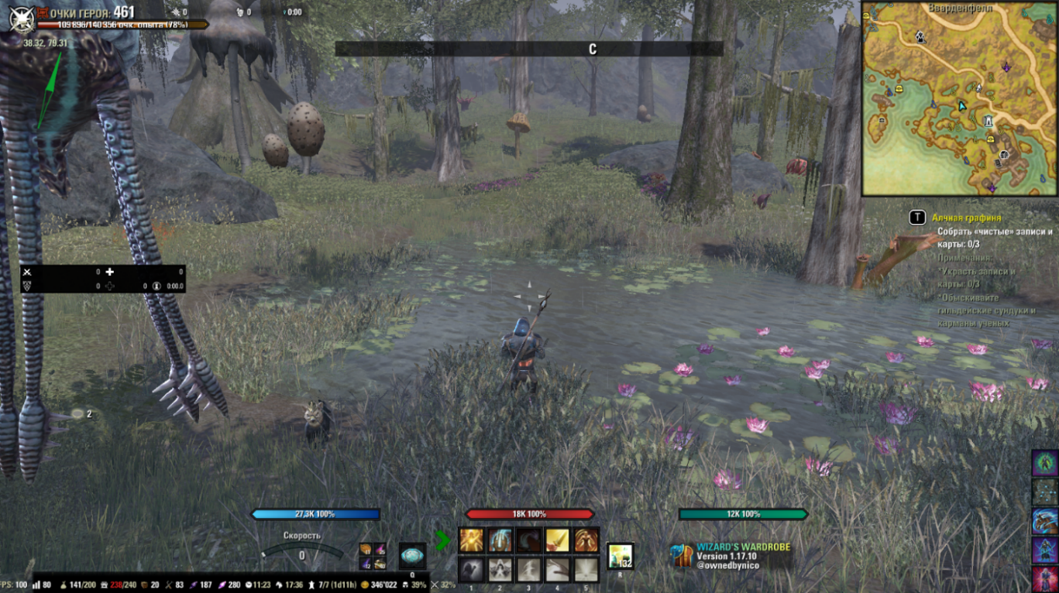
Рисунок 1.5. Пустая лунка
Выудив всю рыбу с лунки, нужно найти другую лунку и направится к ней. С этого момента все действия должны повторятся вновь.

Спецификация функциональных требований
FRS_TESO_FISHER_010000 – ПО должно перемещать персонажа к потенциальному месту лунки (3.1.1).
FRS_TESO_FISHER_020000 – ПО должно определять, что в лунке есть рыба (3.1.2).
FRS_TESO_FISHER_030000 – ПО должно автоматически ловить рыбу в лунке (3.1.3).

Подготовка данных
Для того чтобы иметь возможность управлять персонажем в игровом мире необходимо извлечь данные, которые будут отражать поведение игрока и игрового мира. Так как напрямую данные из игры получит нельзя, используем следующие модификации для вывода данных на главный экран:
ESOlocate: это легкое дополнение, которое предоставляет координаты зоны и местоположения [1];
YetAnotherCompass: этот аддон отображает компас в центре экрана. Конфигурацию ккомпаса можно изменить через меню (размер, цвет, стиль) [2];
Votan's Fisherman: аддон для рыбалки, показывающий рыбные места и лучшие наживки. Этот аддон показывает на карте рыбные места, советует какую наживку необходимо использовать, а кроме этого, с помощью звуковых и визуальных сигналов подсказывает, когда нужно подсекать [3].
В папке “C:\Users\$USER_NAME$\Documents\Elder Scrolls Online\live\SavedVariables” находится файлы системных переменных для всех аддонов TESO. Нам понадобятся данные из двух файлов системных переменных: для аддона ESOlocate - ESOlocate.lua, для аддона YetAnotherCompass - YetAnotherCompass.lua.
Также необходимо сформировать матрицу лунок и способов их достичь.

Текущее положение игрового персонажа
Для отслеживания текущего положения персонажа используется аддон ESOlocate который выводит на экран координаты текущего положения персонажа (Рисунок 2.1. Аддон ESOlocate).
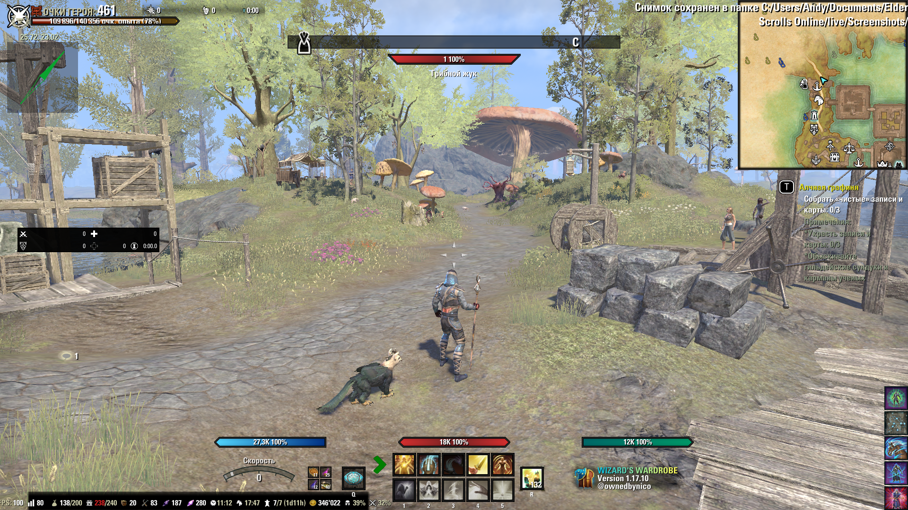
Рисунок 2.1. Аддон ESOlocate
В файл “ESOlocate.lua” содержится информация о положении окна мода ESOlocate на экране. Файл имеет структуру словаря, а также содержит информацию о пользователе и игровом персонаже так как все настройки окна вывода индивидуальны для каждого игрового персонажа.
Структура файла ESOlocate.lua:
- ESOlocate_SavedVars =
- {
- ["Default"] =
- {
- ["@$USER_NAME$"] =
- {
- ["$CHAMPION_NAME$"] =
- {
- ["ESOlocate"] =
- {
- [0] = $x_position$,
- [1] = $y_position$,
- [2] = $sector$,
- [3] = $sector2$,
- ["version"] = 1,
- [5] = true,
- },
- },
- },
- },
- }
В строке 1 содержится имя системной переменной, в которую записана вся информация.
В строке 3 указан ключ единственного элемента словаря ESOlocate_SavedVars - ["Default"]. В нем содержится информация об авторизированных пользователях в виде словаря, где ключом выступает имя пользователя в формате [“@user_name”] (строка 5).
Элемент["@$USER_NAME$"] содержит в себе информацию о всех персонажах пользователя, указанного в ключе элемента, в виде словаря, где ключом выступает имя персонажа в формате [“champion_name”] (строка 7).
Элемент ["$CHAMPION_NAME$"] содержит в себе словарь с единственным ключом ["ESOlocate"] (строка 9).
Элемент ["ESOlocate"] – это словарь из шести ключей.
Ключ [0] – тип: int, смещение координаты “x” относительно сектора, указанного в ключе [2].
Ключ [1] – тип: int, смещение координаты “y” относительно сектора, указанного в ключе [2].
Ключ [2] – тип: int, номер сектора.
Ключ [3] – тип: int, “выглядит как ключ [2]” номер сектора.
Ключ ["version"] – тип: int, версия чего-то.
Ключ [5] – тип: bool, возможность перемещать окно вывода (“true” – можно перемещать; “false” – статическое положение окна вывода).

Компас в игре
Для отображения компаса на экране используется аддон YetAnotherCompass (Рисунок 2.2. Аддон YetAnotherCompass).

Рисунок 2.2. Аддон YetAnotherCompass
Структура файла YetAnotherCompass.lua:
- YetAnotherCompassVars =
- {
- ["Default"] =
- {
- ["@$USER_NAME$"] =
- {
- ["$AccountWide"] =
- {
- ["size"] = 150,
- ["position"] =
- {
- ["x"] = 288,
- ["y"] = 71,
- },
- ["compassStyle"] = 17,
- ["color"] =
- {
- ["G"] = 1,
- ["R"] = 0,
- ["A"] = 1,
- ["B"] = 0.2500000000,
- },
- ["version"] = 1,
- ["centered"] = false,
- },
- ["$CHAMPION_NAME$"] =
- {
- ["pvpEnabled"] = true,
- ["pveEnabled"] = true,
- ["version"] = 1,
- ["movableCompass"] = false,
- ["combatEnabled"] = true,
- ["isEnabled"] = true,
- },
- },
- },
- }
В файл “YetAnotherCompass.lua” содержится информация о положении окна мода YetAnotherCompass на экране. Файл имеет структуру словаря, а также содержит информацию о пользователе и игровом персонаже. Конфигурация положения компаса общая для всех персонажей, а настройки окна вывода индивидуальны для каждого игрового персонажа.
В строке 1 содержится имя системной переменной, в которую записана вся информация.
В строке 3 указан ключ единственного элемента словаря YetAnotherCompassVars - ["Default"]. В нем содержится информация об авторизированных пользователях в виде словаря, где ключом выступает имя пользователя в формате [“@user_name”] (строка 5).
Элемент["@$USER_NAME$"] содержит в себе словари, где ключом выступает имя персонажа в формате [“champion_name”] (строка 26) и словарь с ключом ["$AccountWide"] (строка 7).
Элемент ["$AccountWide"] – это словарь из шести ключей.
Ключ ["size"] – тип: int, размер окна.
Ключ ["position "] – тип: dict, содержит ключи ["x"] и ["y"].
Ключ ["x"] – тип: int, координата “x” положения окна.
Ключ ["y"] – тип: int, координата “y” положения окна.
Ключ ["compassStyle "] – тип: int, номер стиля компаса.
Ключ ["color "] – тип: dict, описывает цвет стрелки компаса. Содержит ключи ["G"], ["R"], ["A"] и ["B"].
Ключ ["G"] – тип: float, зеленый.
Ключ ["R"] – тип: float, красный.
Ключ ["A"] – тип: float, яркость.
Ключ ["B"] – тип: float, синий.
Ключ ["version "] – тип: int, версия чего-то.
Ключ ["centered "] – тип: bool, (“true” – окно по центру; “false” – нет привязки к центру).
Элемент ["$CHAMPION_NAME$"] – это словарь из шести ключей.
Ключ ["pvpEnabled "] – тип: bool, (“true” – отображать окно в “PVP” режиме; “false” – не отображать окно в “PVP” режиме).
Ключ ["pveEnabled "] – тип: bool, (“true” – отображать окно в “PVE” режиме; “false” – не отображать окно в “PVE” режиме).
Ключ ["version "] – тип: int, версия чего-то.
Ключ ["movableCompass "] – тип: bool, возможность перемещать окно вывода (“true” – можно перемещать; “false” – статическое положение окна вывода).
Ключ ["isEnabled "] – тип: bool, (“true” – отображать окно; “false” – не отображать окно).

Матрица лунок и способов их достижения.

Проэктирование

Функциональные требования
- : ПО должно перемещать персонажа к потенциальному месту лунки (3.1.1).
- : ПО должно определять, что в лунке есть рыба (3.1.2).
- : ПО должно автоматически ловить рыбу в лунке (3.1.3).
Основные функциональные требования можно представить в виде следующей диаграммы (Рисунок 3.1. Основной алгоритм):
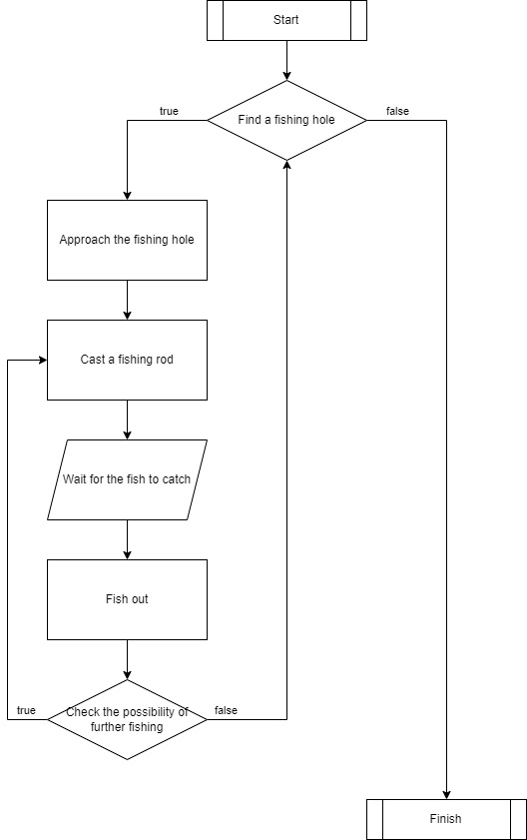
Рисунок 3.1. Основной алгоритм

Перемещение персонажа к лунке FRS_TESO_FISHER_010000
  - : Определить текущее положение персонажа. Необходимо по вызову функции получить координаты текущего положения персонажа в виде пары значений типа float.
    - : Определить положение и размер окна ESOlocate. Данные о размере и положении окна ESOlocate должны быть распарщены из соответствующего файла и представлены в виде класса.
    - : Получить изображение окна координат (2.1). Необходимо по вызову функции получить изображение окна координат соответствующего размера и положения, удовлетворяющих требованию FRS_TESO_FISHER_010101.
    - : Получить значение координат с изображения (FRS_TESO_FISHER_010102) в виде числовых значений. Координаты, представленные на изображении, должны быть представлены в виде пары значений типа float.
  - : Определить положение точки назначения. Необходимо по вызову функции получить точку назначения из направленного взвешенного графа лунок.
    - : Перемещение по графу. Необходимо по вызову функции перейти к соседней вершине направленного взвешенного графа. В матрице смежности необходимо увеличить вес исходной вершины на единицу и вернуть вершину назначения. (FRS_TESO_FISHER_010202)
    - : Выбор точки назначения. Функция должна определять ближайшую смежную вершину (ребро с наименьшим весом) направленного взвешенного графа.
  - : Скорректировать направление взгляда персонажа к точке назначения. Необходимо по вызову функции повернуть направление взгляда персонажа в сторону точки назначения.
    - : Определить положение и размер окна YetAnotherCompass. Данные о размере и положении окна YetAnotherCompass должны быть распарщены из соответствующего файла и представлены в виде класса.
    - : Получить изображение компаса (2.2). Необходимо по вызову функции получить изображение окна компаса соответствующего размера и положения, удовлетворяющих требованию FRS_TESO_FISHER_010301.
    - : Определить направление стрелки компаса. Необходимо получить координату вершины компаса относительно его центра полученного с изображения (FRS_TESO_FISHER_010302).
    - : Вычислить текущий угол поворота стрелки компаса. Функция должна вернуть угол поворота стрелки компаса относительно оси X в градусах в виде числового значения типа int.
    - : Вычислить угол поворота между текущим положение персонажа и точкой назначения. Функция должна вернуть угол относительно текущего положения персонажа и оси X в градусах в виде числового значения типа int.
  - : Привести персонажа к точке назначения FRS_TESO_FISHER_010200. Персонаж должен достичь точки назначения.
    - : Начать движение. Персонаж должен начать движение по вызову соответствующей функции.
  - : Скорректировать движение. В процессе движения персонажа необходимо получить его текущее положение (FRS_TESO_FISHER_010100), направление его взгляда (FRS_TESO_FISHER_010304) и угол между текущим положение персонажа и точкой назначения (FRS_TESO_FISHER_010305). После чего, необходимо скорректировать движение персонажа в соответствии с требованием FRS_TESO_FISHER_010300.
    - : Проверить достиг ли персонаж цели. Необходимо получить текущее положение персонажа (FRS_TESO_FISHER_010100) и координаты точки назначения(FRS_TESO_FISHER_010200). Полученные значения необходимо сравнить.
    - : Прекратить движение. По достижению цели необходимо прекратить движение.

Определение наличия рыбы в лунке FRS_TESO_FISHER_020000
  - : Начать ловить рыбу если в лунке есть рыба в соответствие с требованием FRS_TESO_FISHER_030000.
    - : Получить изображение статуса лунки, если это возможно. Возможные статусы: в лунке есть рыба (Рисунок 1.2. Лунка с рыбой), удочка закинута (Рисунок 1.3. Игрок забросил удочку), рыба клюёт (Рисунок 1.4. Выудить рыбу с лунки), нет лунки (Рисунок 1.5. Пустая лунка).
    - : Определить статус лунки.
    - : Если в лунке есть рыба, необходимо выполнить требование FRS_TESO_FISHER_030101.
    - : Если рыба клюёт, необходимо выполнить требование FRS_TESO_FISHER_030102.
  - : Если в лунке закончилась рыба нужно выполнить требование FRS_TESO_FISHER_010000.

Автоматически ловить рыбу в лунке FRS_TESO_FISHER_030000
  - : Поймать рыбу.
    - : Закинуть удочку.
    - : Выудить рыбу если она клюёт.
  - : Определить наличие рыбы в лунке и выполнить соответствующие действия в требовании FRS_TESO_FISHER_020000.

Тестовая спецификация

СПИСОК ИСТОЧНИКОВ
[1] | seangcxq, "ESOlocate (coords) : Discontinued & Outdated," 13 Август 2016. [Online]. Available: https://www.esoui.com/downloads/info162-ESOlocate.html#info. [Accessed 16 Май 2024].
[2] | @Neltje, @Nita65, ErnstHot, "Yet another Compass : Graphic UI Mods," 16 Июль 2017. [Online]. Available: https://www.esoui.com/downloads/info1763-YetanotherCompass.html. [Accessed 16 Май 2024].
[3] | votan, "Votan's Fisherman : TradeSkill Mods," 05 Июнь 2022. [Online]. Available: https://www.esoui.com/downloads/info918-VotansFisherman.html. [Accessed 16 Май 2024].

